kb 7.1 Opdracht A Een verkoopgesprek voeren evaluatieformulier

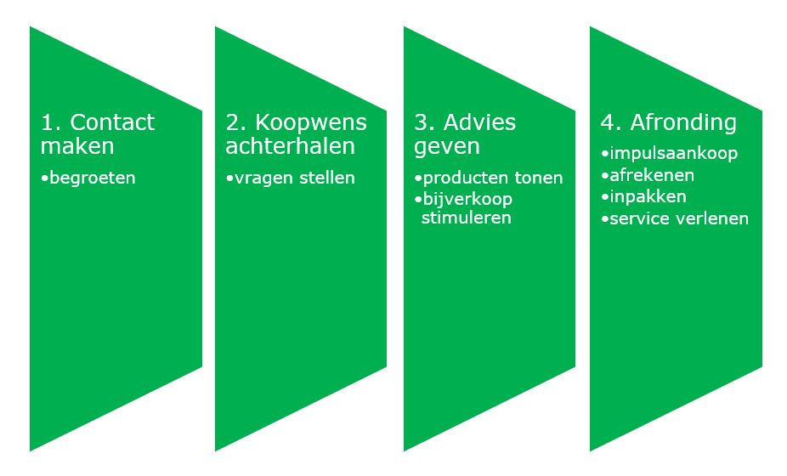

Bekijk de fasen van het verkoopgesprek, bespreek samen met de klant hoe je het hebt gedaan:
Vul hier je naam in:
Naam van de klant:
Datum:
Onderdelen van het gesprek | Wat ging goed? | Wat kan beter?
Contact maken:
Begroeten
Koopwens achterhalen:
Vragen stellen

Advies geven:
Producten tonen
Prijs noemen
Afronding:
Afrekenen
Inpakken
Service verlenen
Beleefd zijn
Lichaamshouding:
Actief
Passief

